«Жас Қыран» және «Жас Ұлан» балалар мен жасөспірімдер ұйымына қабылдау бойынша
Анықтама
Желтоқсан айында Тәуелсіздік күніне орай 5 – сынып оқушыларын «Жас Қыран» және «Жас Ұлан» балалар мен жасөспірімдер ұйымына қабылдау жиыны өтті. «Жас Ұлан» ұйымының негізгі мақсаты - оқушылардың қоғамдық, әлеуметтік, танымдық және шығармашылық қабілеттерін дамыту. Ал міндеттері - әлеуметтік тәжірибені байыту және дамыту, мектептегі тәрбиелік әлеуетін жүзеге асыру болып табылады. Жиын Мемлекеттік гимнмен ашылды, одан соң ант қабылдау рәсімі өткізілді. 5А сыныбынан Сапарғалиева Жания, 5б сыныбынан Тажмаганбетова Ділда ант қабылдап, сынып оқушылары ант берді. Мектептің «Өзін – өзі басқару» ұйымының мүшелері галстук тақты. Жиын соңында патриоттық әндер шырқалып, құттықтау сөздер айтылды.
https://www.instagram.com/p/Cmgc4FnNxbd/?igshid=NTdlMDg3MTY=

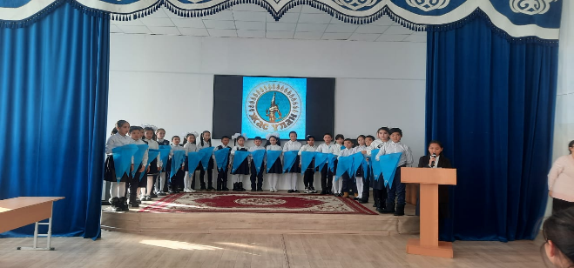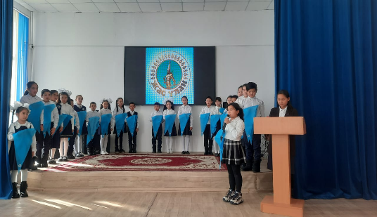
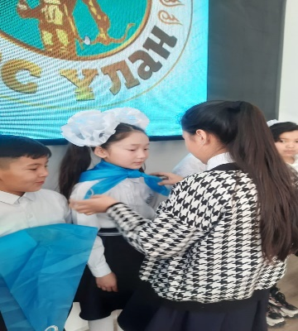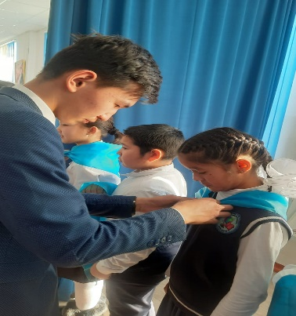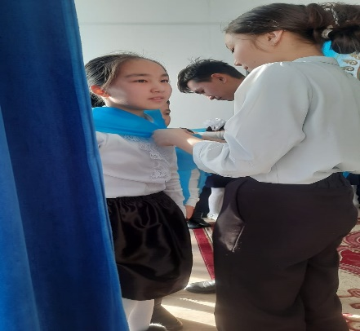

Тәлімгер: Жангельдина М.Ш

